OBEC OTMAROV
ZASTUPITELSTVO OBCE OTMAROV
Obecně závazná vyhláška obce č. 1/2020,

kterou se stanovují pravidla pro pohyb psů na veřejném prostranství
v obci a vymezují prostory pro volné pobíhání psů

Zastupitelstvo obce Otmarov se na svém zasedání dne 9.11.2020 usnesením č. 8/1/12 usneslo vydat na základě ustanovení § 24 odst. 2 zákona č. 246/1992 Sb., na ochranu zvířat proti týrání, ve znění pozdějších předpisů, a v souladu s ustanovením § 10 písm. d), § 35 a § 84 odst. 2 písm. h) zákona č. 128/2000 Sb., o obcích (obecní zřízení), ve znění pozdějších předpisů, tuto obecně závaznou vyhlášku:
Čl. 1

Pravidla pro pohyb psů na veřejném prostranství
- Stanovují se následující pravidla pro pohyb psů na veřejném prostranství v obci⁾:

  - na všech veřejných prostranstvích v obci je možný pohyb psů pouze na vodítku a s náhubkem,

  - na veřejných prostranstvích v obci, vyznačených na mapce v příloze č. 1, která je nedílnou součástí této obecně závazné vyhlášky se zakazuje výcvik psů,

  - na veřejných prostranstvích v obci, vyznačených na mapce v příloze č. 1, která je nedílnou součástí této obecně závazné vyhlášky se zakazuje pohyb psů,

- Splnění povinností stanovených v odst. 1 zajišťuje fyzická osoba, která má psa na veřejném prostranství pod kontrolou či dohledem ⁾.
- Pravidlo stanovené v odst. 1 se nevztahuje na psy při jejich použití dle zvláštních předpisů⁾.

Čl. 2
Vymezení prostor pro volné pobíhání psů

- Pro volné pobíhání psů, které je možné pouze pod neustálým dohledem a přímým vlivem fyzické osoby doprovázející psa, se vymezují prostory uvedené v příloze č. 2 této obecně závazné vyhlášky.
- Prostory dle odst. 1 jsou pro zvýšení právní jistoty osob osazeny nápisem „Místo pro volný pohyb psů“.

Čl. 3
Zrušovací ustanovení

Touto obecně závaznou vyhláškou se ruší obecně závazná vyhláška obce Otmarov
č. 3/2011 o pravidlech pro pohyb psů na veřejném prostranství v obci Otmarov, ze dne 28.2.2011.

Čl. 4
Účinnost

Tato obecně závazná vyhláška nabývá účinnosti 15. dnem po dni jejího vyhlášení.

…….……………. ……..………………
Petra Brabcová Václav Gregorovič
místostarostka starosta obce

Vyvěšeno na úřední desce dne: 16.11.2020
Sejmuto z úřední desky dne:

Příloha č. 1 k obecně závazné vyhlášce obce Otmarov č. 1/2020, kterou se stanovují pravidla pro pohyb psů na veřejném prostranství v obci Otmarov a vymezují prostory pro volné pobíhání psů.

Zákaz pohybu a výcviku psů na veřejných prostranstvích se vymezují následující parcely
v k. ú Otmarov: parc. č.: 230/2, 233/2, 233/3,233/4, 233/5, 233/6, 151/1, 151/2, 152, 153/1, 153/2, 153/3, 153/4, 153/5, 153/6.

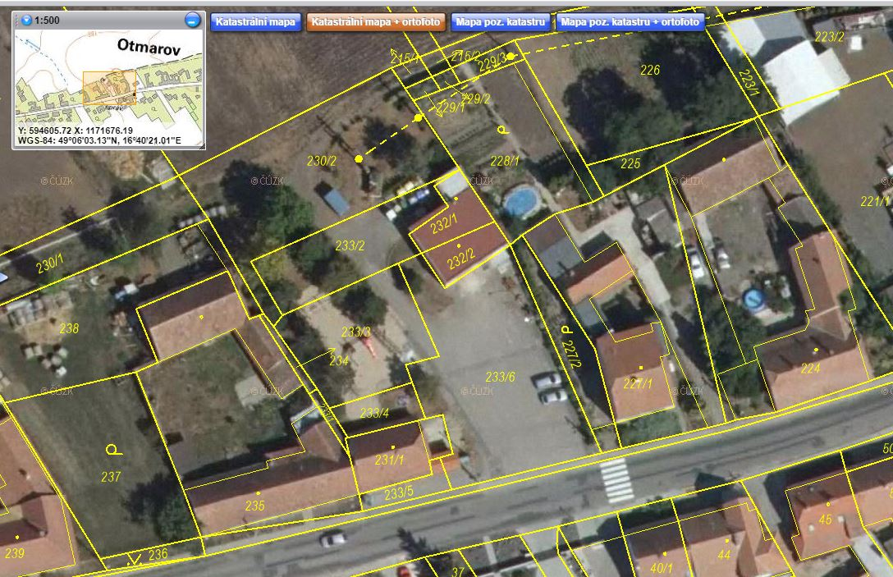

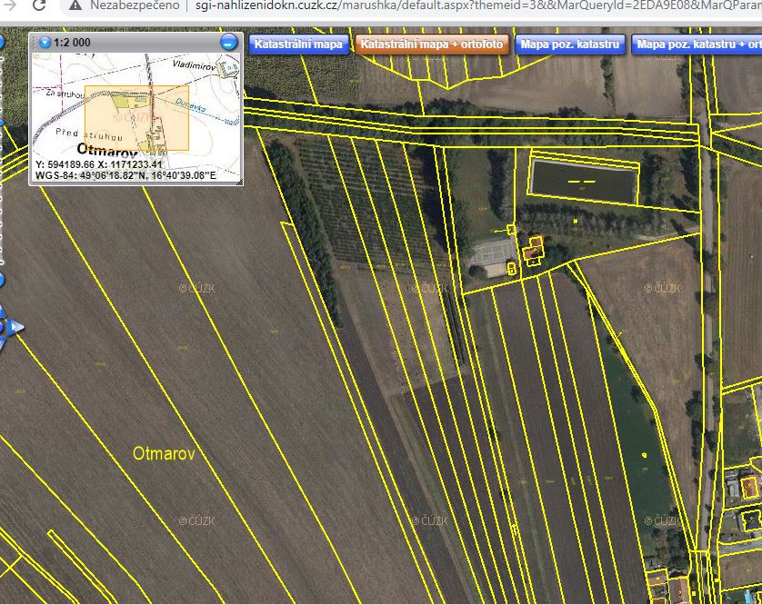
Příloha č. 2 k obecně závazné vyhlášce obce Otmarov č. 1/2020, ve které je uveden výčet veřejných prostranství pro volné pobíhání psů v obci, na nichž se uplatňuje regulace dle ust. čl. 2 odst. 2 obecně závazné vyhlášky obce.

Pro volný pohyb psů na veřejných prostranstvích se vymezují následující parcely v k. ú Otmarov: parc. č.: 1, 8/1, 8/2, 142,3, 268, 285/1
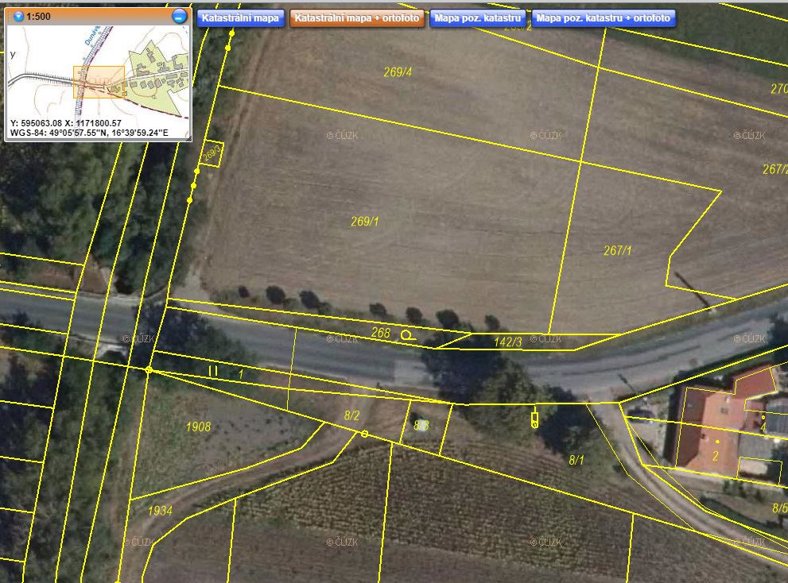
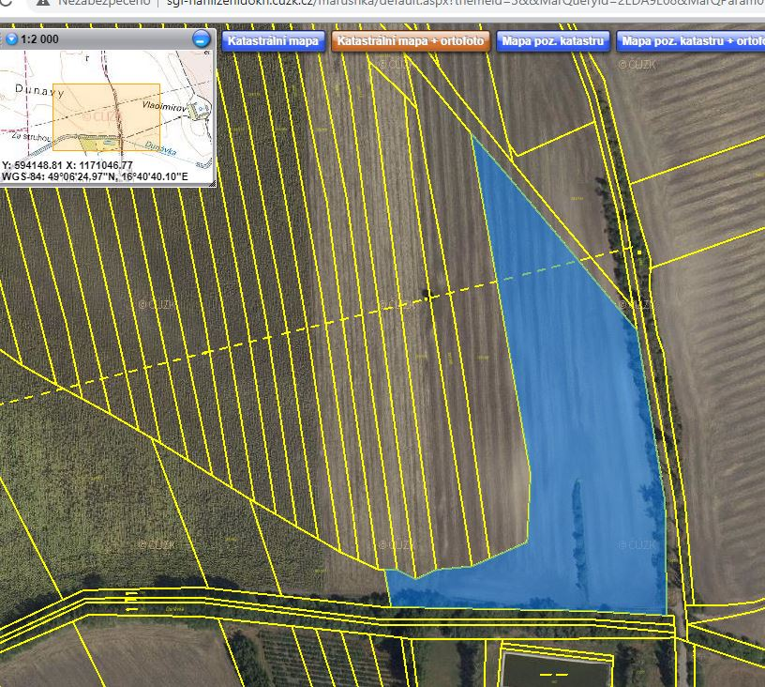

⁾ § 34 zákona č. 128/2000 Sb., o obcích (obecní zřízení), ve znění pozdějších předpisů.
⁾ Fyzickou osobou se rozumí např. chovatel psa, vlastník psa či jiná doprovázející osoba. Odchyt toulavých a opuštěných zvířat řeší např. § 42 zákona č. 166/1999 Sb., o veterinární péči a o změně některých souvisejících zákonů (veterinární zákon), ve znění pozdějších předpisů. Problematiku upravují rovněž další zvláštní právní předpisy, např. zákon č. 89/2012 Sb., občanský zákoník, ve znění pozdějších předpisů.
⁾ Např. zákon č. 273/2008 Sb., o Policii České republiky, ve znění pozdějších předpisů, zákon č. 553/1991 Sb., o obecní policii, ve znění pozdějších předpisů.

